Maštale z pískovce

Cílem pracovního listu je uvědomění si rozdílu mezi labyrintem a bludištěm.

Maštale z pískovce

________________________________________________________

- Ve videu se mluví o Maštalích jako o labyrintu a bludišti. Rozdíl mezi labyrintem a bludištěm se uvádí v jejich cestách.
Labyrint je tvořen jednou cestou, která je všelijak pokroucená.
Bludiště tvoří mnoho různě propojených cest, které se kříží. V bludišti jsou některé cesty slepé.
Prohlédni si fotografii, rozhodni a zdůvodni, jestli jsou Maštale labyrint nebo bludiště.

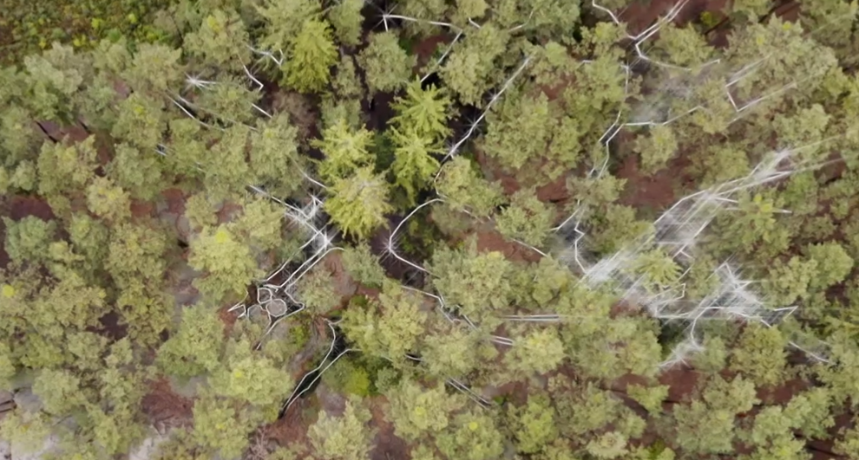

……………………………………………………………………………………………
……………………………………………………………………………………………
……………………………………………………………………………………………
……………………………………………………………………………………………
- Projdi si na obrázcích labyrint i bludiště a správně je pojmenuj:

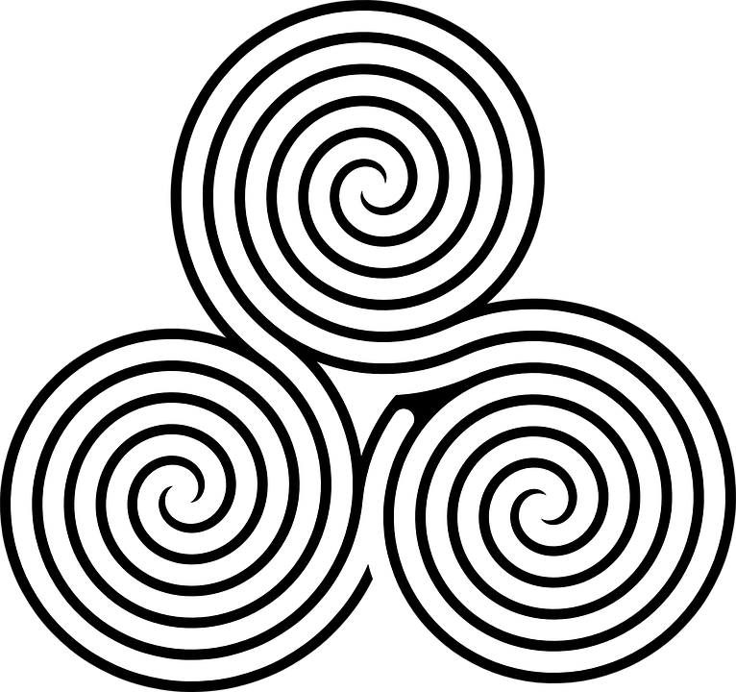

- Namaluj pro kamaráda na toto místo labyrint nebo bludiště.

Co jsem se touto aktivitou naučil/a:
………………………………………………………………………………………………………………………………………………………………………………………………………………………………………………………………………………………………………………………………………………………………………
https://pixabay.com/cs/images/search/labyrint/
Autor: Andrea Tláskalová
Toto dílo je licencováno pod licencí Creative Commons [CC BY-NC 4.0]. Licenční podmínky navštivte na adrese [https://creativecommons.org/choose/?lang=cs].

